Міністерство освіти і науки України
Національний університет «Львівська політехніка»
Кафедра систем штучного інтелекту


Звіт
про виконання лабораторних та практичних робіт блоку № 4
На тему: «Двовимірні Масиви. Вказівники та Посилання. Динамічні масиви. робота з масивами та aлгоритми обробки.»
з дисципліни: «Основи програмування»
до:
Лабораторної Роботи №4
Лабораторної Роботи №5
Алготестер Лабораторної Роботи №2
Алготестер Лабораторної Роботи №3
Практичних Робіт до блоку №4

Виконав:
Студент групи ШІ-11
Стехнович Андрій Романович

Тема роботи:
Двовимірні Масиви. Вказівники та Посилання. Динамічні масиви. Робота з масивами та aлгоритми обробки.

Мета роботи:
Ознайомитись з класами пам’яті у С++: статична, стек, купа. Зрозуміти механізм роботи вказівників та посилань. Навчитись виконувати операції з масивом через вказівники. Різниця між вказівниками та посиланнями. Поняття матриць у С++: двовимірні масиви. Навчитись використовувати динамічну пам’ять: динамічні одновимірні масиви та динамічні двовимірні масиви. Розібратись із механізмом роботи та імплементацією алгоритмів обробки масиву.

Теоретичні відомості:
- Теоретичні відомості з переліком важливих тем:
- Тема №1: Класи пам’яті: статична, динамічна, поняття стеку.
- Тема №2: Масиви та вказівники.
- Тема №3: Вказівники та посилання: різниця між ними, арифметика вказівників, використання вказівників
- Тема №4: Двовимірні масиви: спосіб представлення матриць, вкладені цикли для обробки матриць.
- Тема №5: Динамічні масиви: оператори new та delete
- Тема №6: Алгоритми обробки масивів: пошук та сортування. Linear Search, Binary Search, Interpolation Search. Bubble Sort, Selection Sort, Merge Sort, Quick Sort та інші

- Індивідуальний план опрацювання теорії:
- Тема №1: Класи пам’яті: статична, динамічна, поняття стеку.
  - Джерела Інформації:
    - Розгортка Епіку 4
Що опрацьовано:
    - Ознайомлено з класами пам’яті в С++: купа, стек та статична пам’ять. Їх різниця.
  - Статус: Ознайомлений
  - Початок опрацювання теми: 20.10
  - Завершення опрацювання теми: 20.10
- Тема №2 Масиви та вказівники.
  - Джерела Інформації:
    - Розгортка Епіку 4
    - C++ Arrays W3Schools
    - C++ Pointers W3Schools
  - Що опрацьовано:
    - Ознайомлено з поняттям масивів та вказівників, їх застосуванням
  - Статус: Ознайомлений
  - Початок опрацювання теми: 20.10
  - Звершення опрацювання теми: 20.10
- Тема №3: Вказівники та посилання: різниця між ними, арифметика вказівників, використання вказівників
  - Джерела Інформації:
    - Розгортка Епіку 4
    - C++ References
  - Що опрацьовано:
    - Ознайомлено із посиланнями. Досліджено різницю між посиланнями та вказівниками
  - Статус: Ознайомлений
  - Початок опрацювання теми: 20.10
  - Звершення опрацювання теми; 20.10
- Тема №4: Двовимірні масиви: спосіб представлення матриць, вкладені цикли для обробки матриць.
  - Джерела Інформації:
    - Розгортка Епіку 4
    - C++ Multi-Dimensional Arrays
  - Що опрацьовано:
    - Визначення мультивимірного масиву
    - Двовимірні масиви
    - Обхід двовимірних масивів
    - Їх передача через вказівники
  - Статус: Ознайомлений
  - Початок опрацювання теми: 21.10
  - Завершення опрацювання теми: 21.10
- Тема №5: Динамічні масиви: оператори new та delete
  - Джерела Інформації:
    - Розгортка Епіку 4
    - C++ New | Delete
  - Що опрацьовано:
    - Ознайомлено з динамічною пам’яттю в С++, операторами new/delete
  - Статус: Ознайомлений
  - Початок опрацювання теми: 23.10
  - Звершення опрацювання теми: 23.10
- Тема №6: Алгоритми обробки масивів: пошук та сортування. Linear Search, Binary Search, Interpolation Search. Bubble Sort, Selection Sort, Merge Sort, Quick Sort та інші
  - Джерела Інформації:
    - Відео на YouTube
  - Що опрацьовано:
    - Усі вище перелічувані методи сортування та пошуку
  - Статус: Ознайомлений
  - Початок опрацювання теми: 23.10
  - Звершення опрацювання теми: 23.10

Виконання роботи:

1. Опрацювання завдання та вимог до програм та середовища:
Завдання №2 Requirements management and design activities
- Деталі завдання:
Ознайомитись із всіма вимогами та планом практичної та лабораторних
Записати завдання в Trello
Створити Flowchart для практичного завдання
Завдання №3 Lab# programming: Lab 4
- Деталі завдання:
Ознайомлення з матеріалом лабораторної
Написання коду
Тестування
Завдання №4 Lab# programming: Lab 5
- Деталі завдання:
Ознайомлення з матеріалом лабораторної
Написання коду
Тестування
Завдання №5 Lab# programming: Algotester Lab 2
- Деталі завдання:
Ознайомлення з умова задачі лабораторної
Віднайти математичну модель розв’язку
Написання коду для імплементації математичної моделі
Тестування
Завдання №6 Lab# programming: Algotester Lab 3
- Деталі завдання:
Ознайомлення з умова задачі лабораторної
Віднайти математичну модель розв’язку
Написання коду для імплементації математичної моделі
Тестування

Завдання №7 Practice# programming: Class Practice Task
- Деталі завдання:
«Редактор монохромного зображення». Використання попередніх знань та оволодіння новими. Динамічна пам’ять, оператори new/delete, обходження двовимірного масиву вкладеними циклами, передача вказівників та посилань у функціїї

Завдання №8 Practice# programming: Self Practice Task 1 – “Усе погано»
- Деталі завдання:
Усе погано
Обмеження: 2 сек., 256 МіБ
Реп’яховірус бушує містом Моршин, заражаючи квартал за кварталом.
Для ускладнення уявимо, що місто — це квадратна таблиця, у якій кожна клітинка представляє один квартал. Клітинка, у якій записано 1 представляє квартал, у якому є вірус, у той час як 0 — здоровий. Відомо, що коли вірус у якійсь клітинці активізовується, він обирає рядок або стовпець таблиці, після чого мешканці усіх кварталів цього рядка або стовпця будуть у загрозі хвороби.
Ваше завдання — визначити, чи є ризик того, що мешканці усіх кварталів будуть під загрозою хвороби. Іншими словами, чи можуть віруси у кожному зараженому кварталі обрати напрямок (рядок або стовпець) так, аби всі квартали були під загрозою.
Вхідні дані
У першому рядку задано два цілих числа 𝑛 та 𝑚 — кількість рядків та стовпців у таблиці, якою представляють місто.
У наступних 𝑛 рядках задано по 𝑚 цифр 0 або 1 в кожному, які представляють стан зараженості кожного з кварталів міста.
Вихідні дані
У єдиному рядку виведіть YES, якщо існує ризик для всіх кварталів, або NO в протилежному випадку.
Завдання №9 Result Documentation Report and Outcomes Placement Activities (Docs and Programs on GitHub)
- Деталі завдання:
Формування звіту та публікація на GitHub
Завдання №10 Result Evaluation and Release
- Деталі завдання:
Захист роботи
Завдання №11 Practice# programming: Self Practice Task 2 – «Свічки на Halloween»
- Деталі завдання:
Свічки на Halloween
Обмеження: 2 сек., 256 МіБ
У селі, назву якого ми не говоримо, весела дітвора готує гарбузи та свічки для надзвичайно приємного ритуалу створення страшилок.
Складними математичними розрахунками діти визначили, що їм потрібно підготувати 𝑛 страшилок. Кожна страшилка — це зовнішня частина гарбуза та свічка замість його внутрішньої частини. Дітям удалося знайти 𝑛 однакових гарбузів, а от зі свічками не все так добре. Перед самим святом виявилось, що дітвора має 𝑚 свічок. Кожна свічка має свою довжину (деякими з них уже користувалися за часів енергетичної кризи).
Малеча хоче, щоб свічки в кожному з 𝑛 гарбузів були однакових розмірів. Для цього вони можуть розрізати свічки на дрібніші як їм заманеться, але ліпити їх докупи, на жаль, не можна. Окрім того, дітям хотілося б, щоб свічки в гарбузах були якомога довшими.
Вам необхідно визначити максимально можливу довжину свічки в гарбузі. Зауважте, що використовувати всі 𝑚 свічок необов’язково.
Вхідні дані
Перший рядок містить два цілих числа 𝑛 та 𝑚 — кількості гарбузів і свічок.
Другий рядок містить 𝑚 цілих чисел 𝑙𝑖 — довжина 𝑖-ої свічки (у сантиметрах).
Вихідні дані
У єдиному рядку виведіть дійсне число — максимальну можливу довжину свічки в гарбузі (у сантиметрах). Відповідь вважатиметься правильною, якщо абсолютна або відносна похибка не перевищуватиме 10−7.

Ідейне виконання завдання, його втілення в код, тестування в середовищі та на платформі Algotester.
Завдання №12 Practice# programming: Self Practice Task 3 – «Цікаве листування»
- Деталі завдання:
Цікаве листування
Обмеження: 2 сек., 256 МіБ
Незабаром Марічка братиме участь у конкурсі «Міс школи 2013», та вона ще не підготувалася належним чином. З цим їй обіцяв допомогти Зеник. Вони домовились, що Зеник писатиме Марічці листи, зашифровані певним чином, щоб ніхто не здогадався, про що в них ведеться мова.
Шифруються листи так:
Нехай Зеник має зашифрувати повідомлення довжиною 𝑛 = 𝑘 ×𝑘. Наприклад, 123456789. Зеник записує його у квадрат розмірів 𝑘 ×𝑘 діагональними лініями, починаючи з верхнього лівого кута:
124
357
689
Після цього він з’єднує всі рядки, що в нього вийшли, і записує їх у листа: 124357689.
Марічка дуже нервується перед конкурсом і не може зосередитись. Допоможіть їй розшифрувати декілька листів, і, можливо, колись вона допоможе і Вам. ;)
Вхідні дані
У першому рядку задано одне натуральне число 𝑛 — довжина листа, що Зеник написав Марічці.
У другому рядку задано повідомлення 𝑠, яке отримала Марічка.
Вихідні дані
У єдиному рядку виведіть розшифроване повідомлення.
Ідейне виконання завдання, його втілення в код, тестування в середовищі та на платформі Algotester.

Завдання №13 (додаткове опрацювання) | Merge Sort, Quick Sort, Interpolation Search

2. Дизайн та планована оцінка часу виконання завдань:
Програма №1 Lab# programming: Lab 4 – "Робота з одновимірними масивами"
- Планований час на реалізацію: 30 хв
- Важливі деталі для врахування в імплементації: уважність до меж масиву

Програма №2 Lab# programming: Lab 5 – "Функції і масиви"
- Планований час на реалізацію: 30 хв
- Важливі деталі для врахування в імплементації: організувати правильний вивід

Програма №3 Lab# programming: Algotester Lab 2v1
- Планований час на реалізацію: 20 хв
- Важливі деталі для врахування в імплементації: організувати правильну математичну модель
Програма №4 Lab# programming: Algotester Lab 3v3
- Планований час на реалізацію: 20 хв
- Важливі деталі для врахування в імплементації: організувати правильний вивід

Програма №5 Practice# programming: Class Practice Task

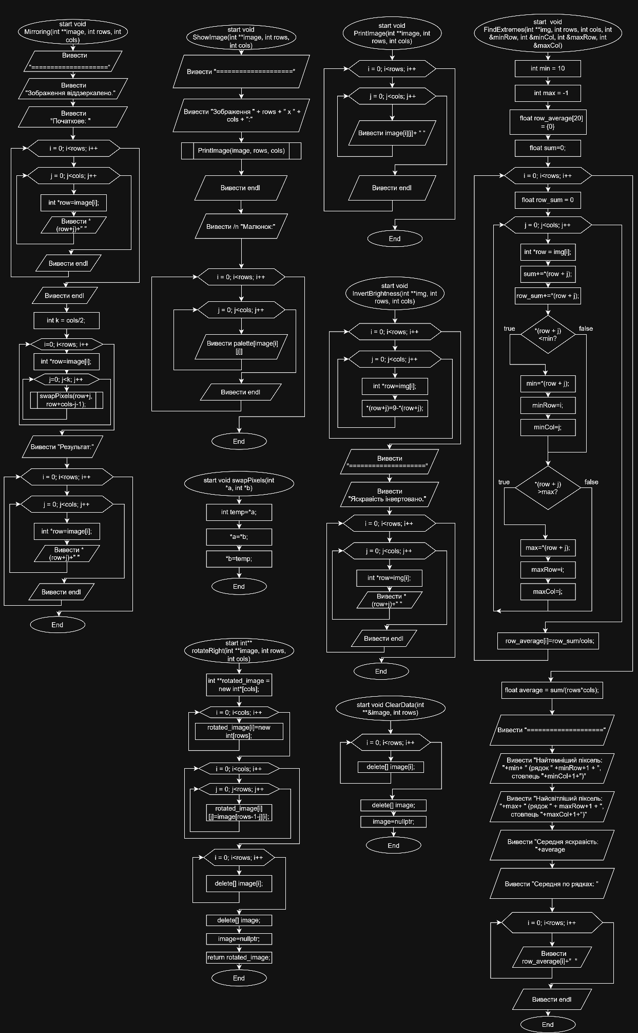
Рис 1. Блок-схема функцій, написаних до main
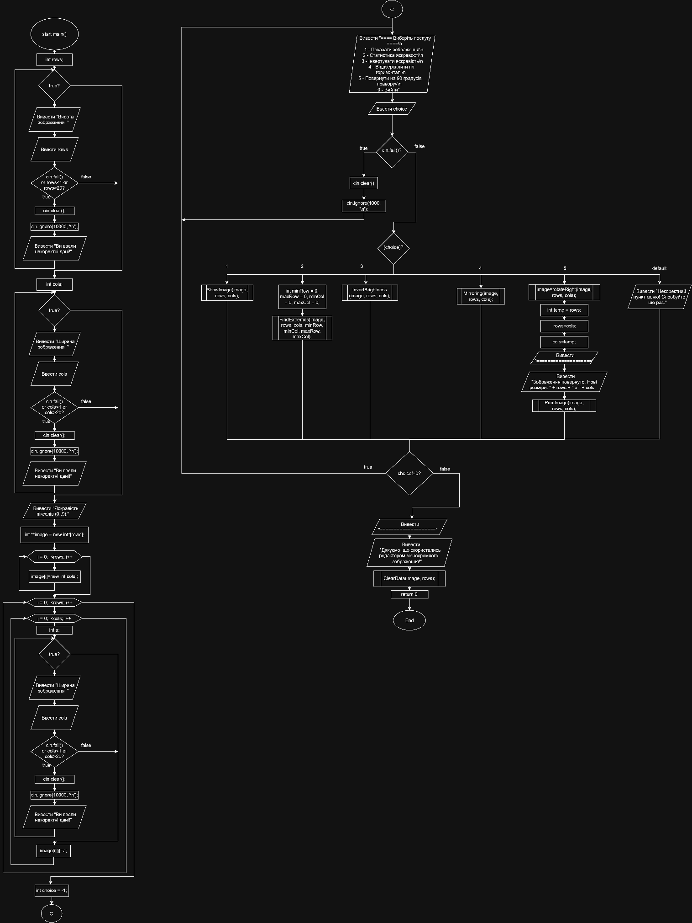
Рис 2. Блок-схема main( )

- Планований час на реалізацію: 3 год
- Важливі деталі для врахування в імплементації: перевірити всі крайні межі та некоректний ввід.

Програма №6 Practice# programming: Self Practice Task 1 – “Усе погано»
- Планований час на реалізацію: 35 хв
- Важливі деталі для врахування в імплементації: правильно опрацьовувати матрицю

Програма №7 Practice# programming: Self Practice Task 2 – «Свічки на Halloween»
- Планований час на реалізацію: 35 хв
- Важливі деталі для врахування в імплементації: вивести правильну математичну модель

Програма №8 Practice# programming: Self Practice Task 3 – «Цікаве листування»
- Планований час на реалізацію: 25 хв
- Важливі деталі для врахування в імплементації: вивести правильну математичну модель
Програма №9, 10, 11, 12 | Merge Sort, Quick Sort, Interpolation Search
- Планований час на реалізацію: 1.5 год
- Важливі деталі для врахування в імплементації: зрозуміти суть алгоритмів та їх реалізацію на С++

3. Конфігурація середовища до виконання завдань:

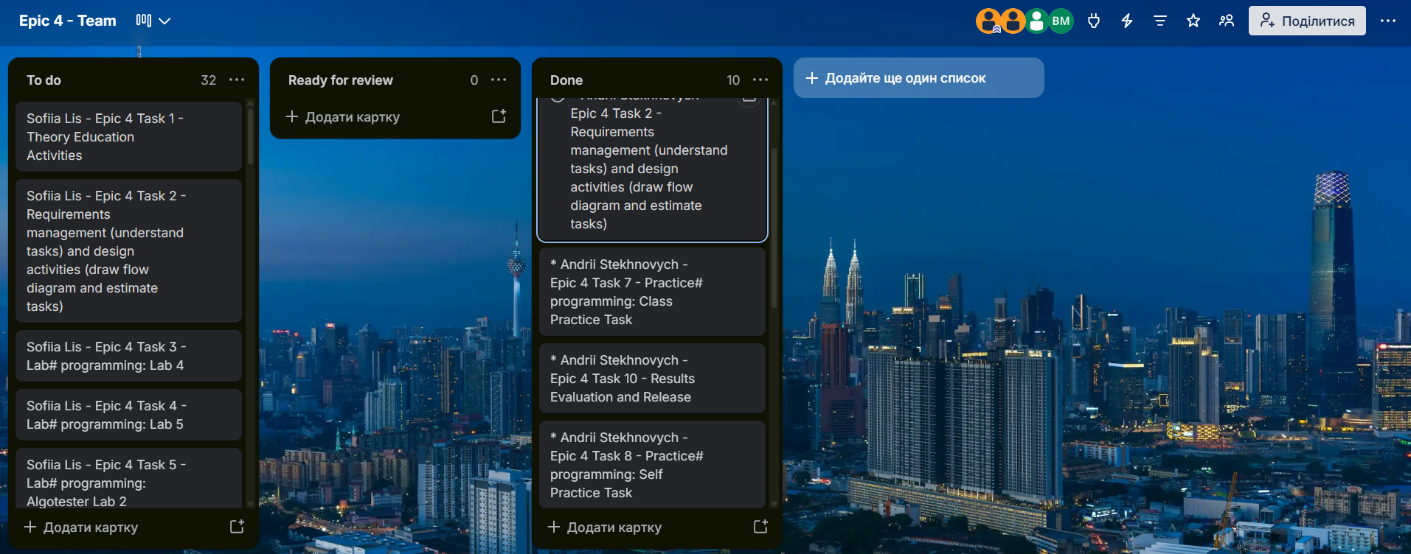
Рис 3. Створена дошка та робоча область Trello

4. Виконання практичного завдання + Код програм з посиланням на зовнішні ресурси:
Завдання №3 Lab# programming: Lab 4v9
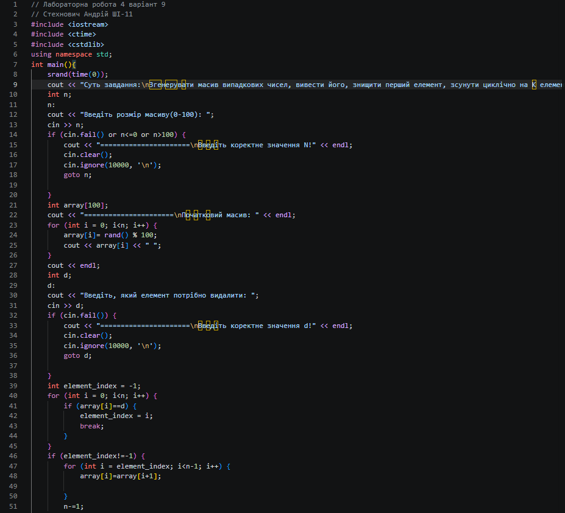
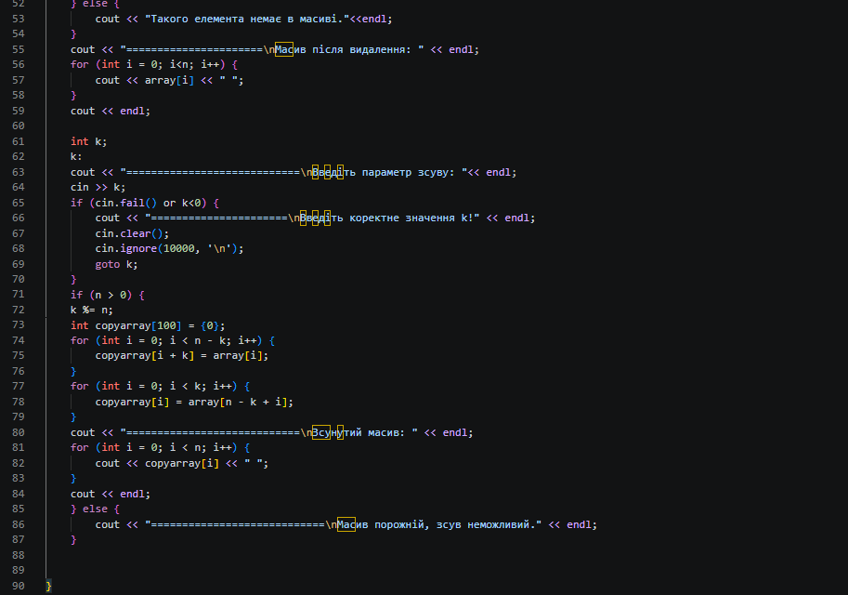
Рис 4. Код Lab 4v9
Посилання на файл коду в пулреквесті: https://github.com/artificial-intelligence-department/ai_programming_playground_2026/pull/471

Завдання №4 Lab# programming: Lab 5v9

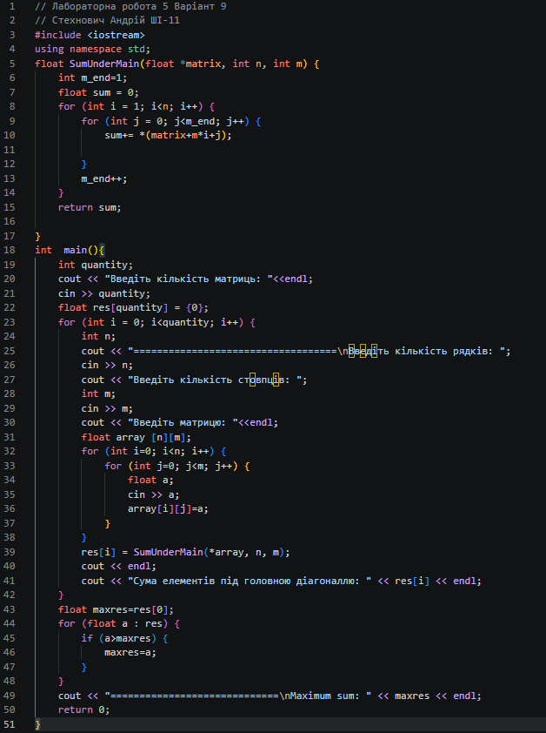
Рис 5. Код Lab 5v9
Посилання на файл коду в пулреквесті: https://github.com/artificial-intelligence-department/ai_programming_playground_2026/pull/471

Завдання №5 Lab# programming: Algotester Lab 2v1

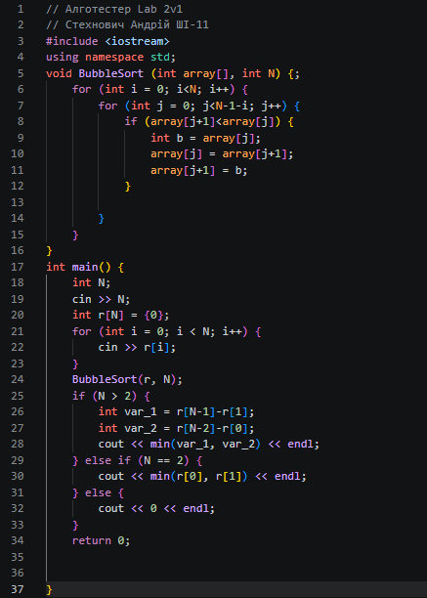

Рис 6. Код Algotester Lab 2v1
Посилання на файл коду в пулреквесті: https://github.com/artificial-intelligence-department/ai_programming_playground_2026/pull/471

Завдання №6 Lab# programming: Algotester Lab 3v3

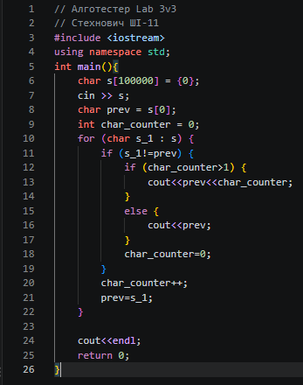
Рис 7. Код Algotester Lab 3v3
Посилання на файл коду в пулреквесті: https://github.com/artificial-intelligence-department/ai_programming_playground_2026/pull/471

Завдання №7 Practice# programming: Class Practice Task

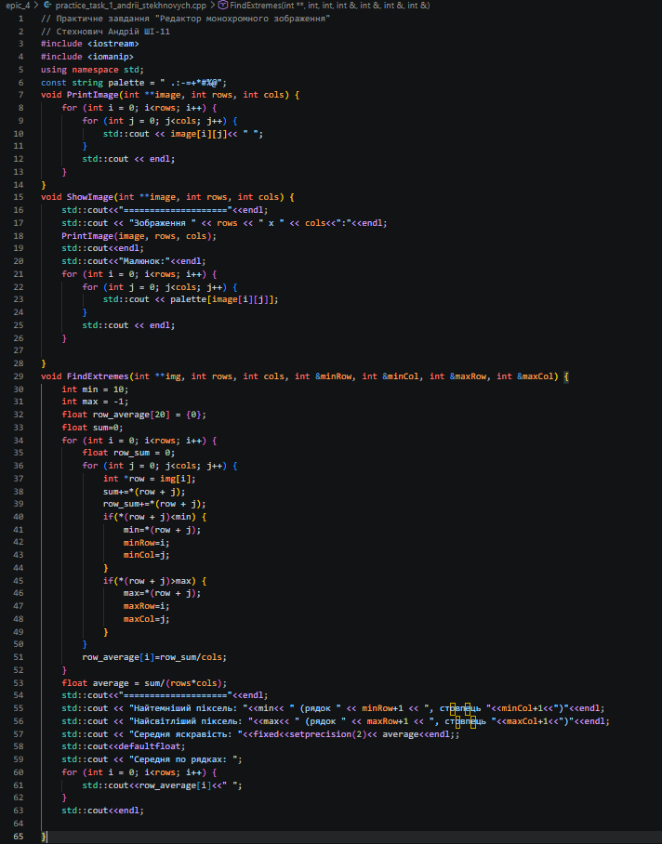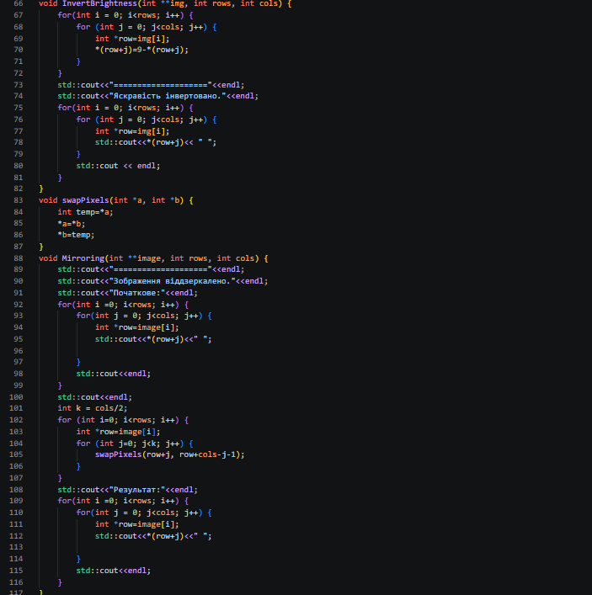
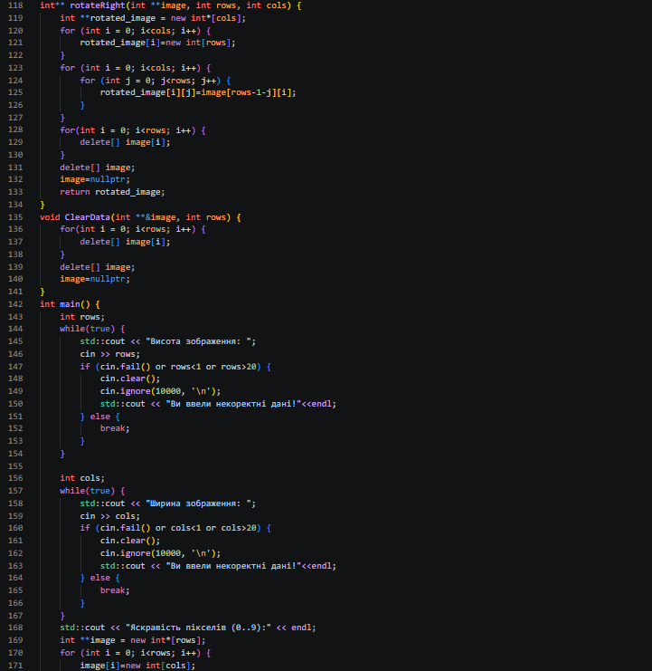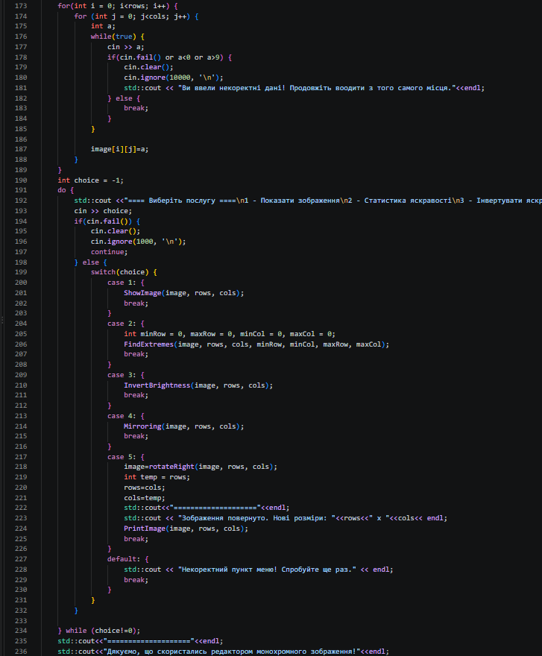
Рис 8. Код Practice Task

Посилання на файл коду в пулреквесті: https://github.com/artificial-intelligence-department/ai_programming_playground_2026/pull/471

Завдання №8 Practice# programming: Self Practice Task 1 – “Усе погано”
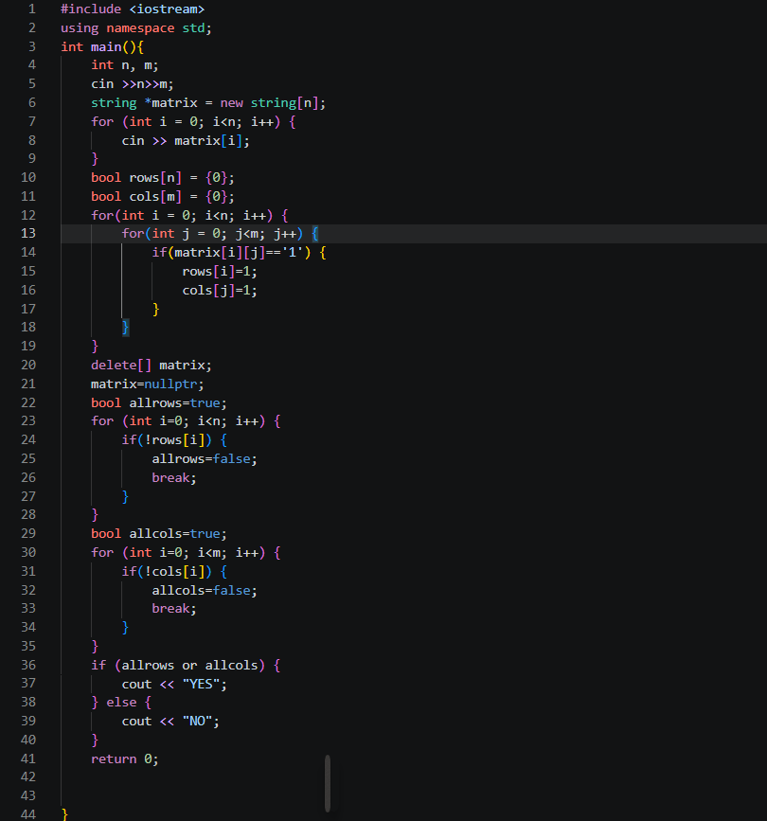
Рис 9. Код до задачі Self Practice Task 1 – “Усе погано”
Посилання на файл коду в пулреквесті: https://github.com/artificial-intelligence-department/ai_programming_playground_2026/pull/471

Завдання №11 Practice# programming: Self Practice Task 2 – «Свічки на Halloween»

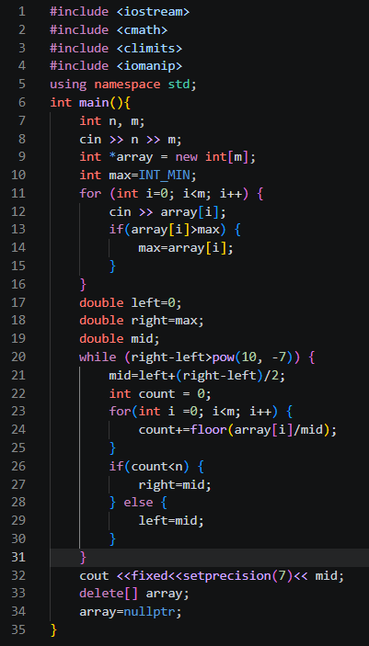
Рис 10. Код до задачі Self Practice Task 2 – “Свічки на Halloween”
Посилання на файл коду в пулреквесті: https://github.com/artificial-intelligence-department/ai_programming_playground_2026/pull/471
Завдання №12 Practice# programming: Self Practice Task 3 – «Цікаве листування»

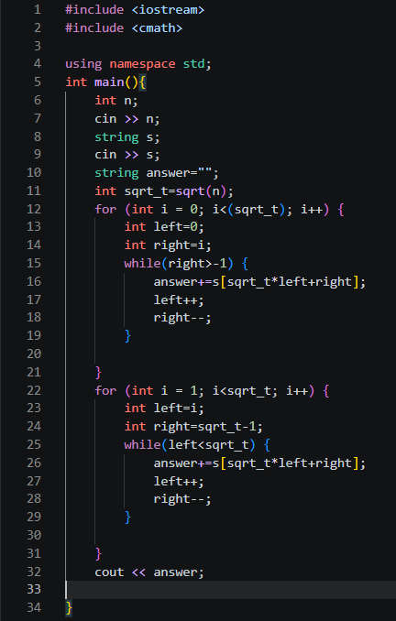
Рис 11. Код до задачі Self Practice 3 - «Цікаве листування»
Посилання на файл коду в пулреквесті: https://github.com/artificial-intelligence-department/ai_programming_playground_2026/pull/471
Завдання №13 Self Practice – Merge Sort, Quick Sort, Interpolation Search

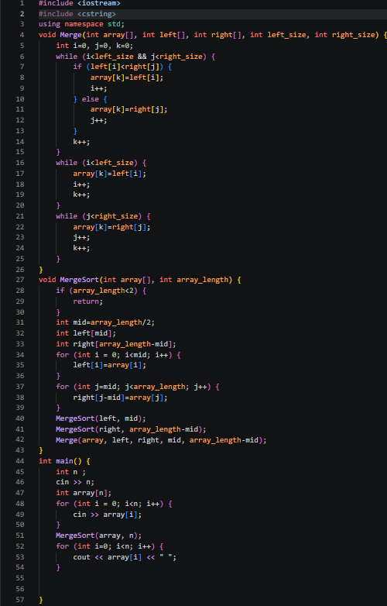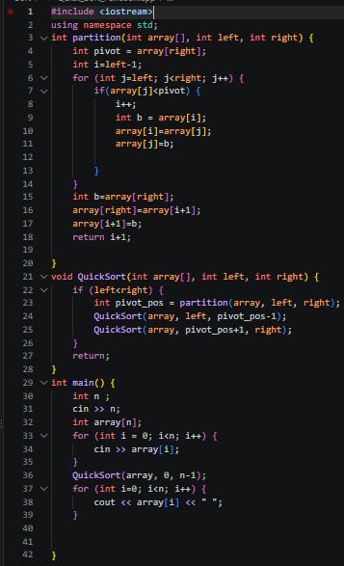
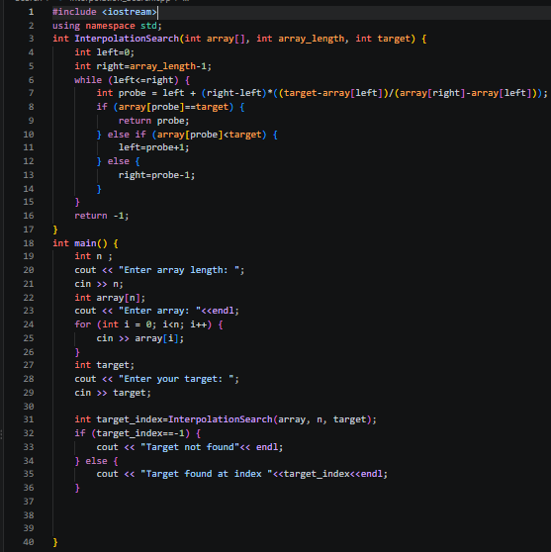
Рис 12. Код до алгоритмів
Посилання на файл коду в пулреквесті: https://github.com/artificial-intelligence-department/ai_programming_playground_2026/pull/471

5. Результати виконання завдань, тестування та фактично затрачений час:

Завдання №3 Lab# programming: Lab 4v9

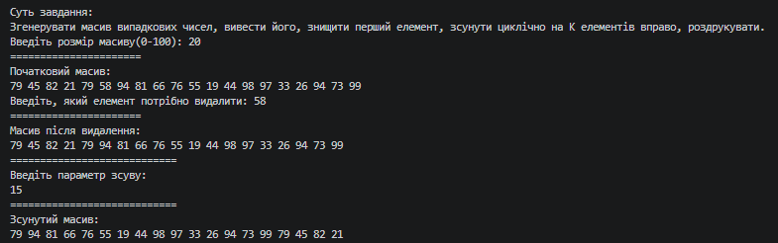
Рис 13. Тестування Lab 4v9
Час затрачений на виконання завдання: 35хв + звіт

Завдання №4 Lab# programming: Lab 5

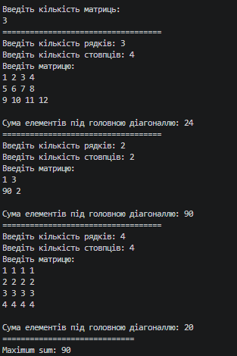
Рис 14. Тестування Lab 5
Час затрачений на виконання завдання: 25хв + звіт

Завдання №5 Lab# programming: Algotester Lab 2v1
Рис 15. Тестування Algotester Lab 2v1
Час затрачений на виконання завдання: 20хв + звіт

Завдання №6 Lab# programming: Algotester Lab 3v3
Рис 16. Тестування Algotester Lab 3v3
Час затрачений на виконання завдання: 20хв + звіт

Завдання №7 Practice# programming: Class Practice Task
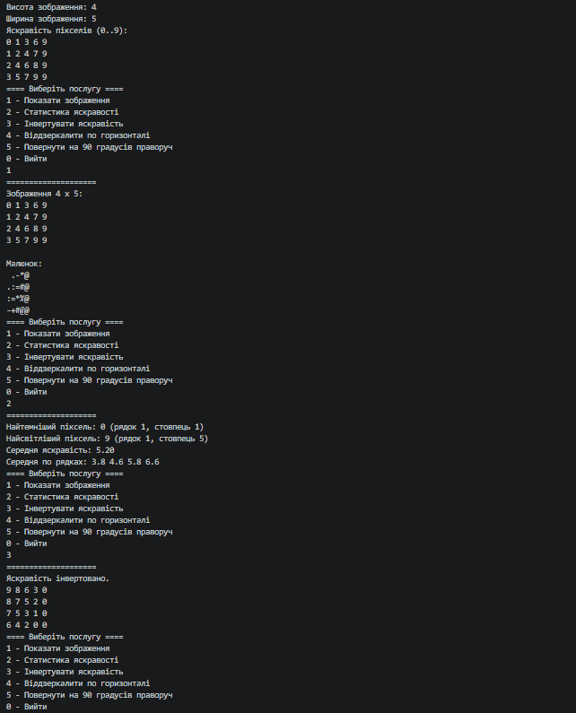 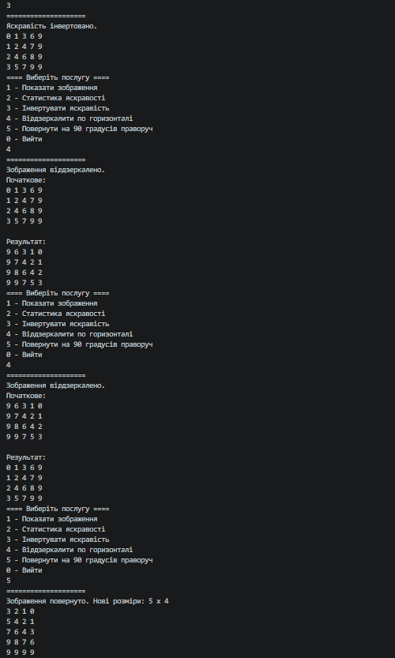
Рис 17. Тестування Practice Task
Час затрачений на виконання завдання: 2.5 год + звіт
Завдання №8 Practice# programming: Self Practice Task 1 – “Усе погано»
Рис 18. Тестування Self Practice Task 1 – “Усе погано»
Час затрачений на виконання завдання: 30хв + звіт

Завдання №11 Practice# programming: Self Practice Task 2 – «Свічки на Halloween»

Рис 19 Тестування Self Practice Task 2 – «Свічки на Halloween»

Час затрачений на виконання завдання: 30хв + звіт

Завдання №12 Practice# programming: Self Practice Task 3 – «Цікаве листування»

Рис 20 Тестування Self Practice Task 3 – «Цікаве листування»
Час затрачений на виконання завдання: 20хв + звіт

6. Кооперація з командою:
Продовжено комунікацію в робочому чаті
22.10 – зустріч щодо початку роботи над Епіком 4
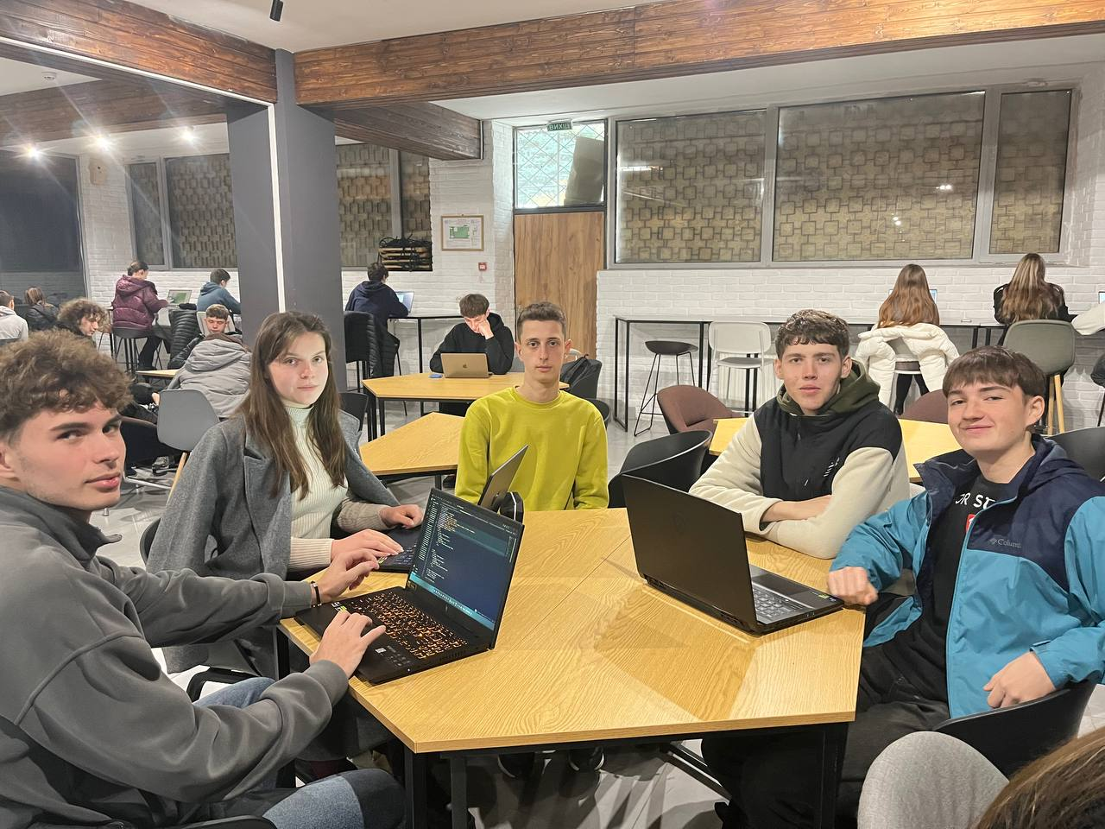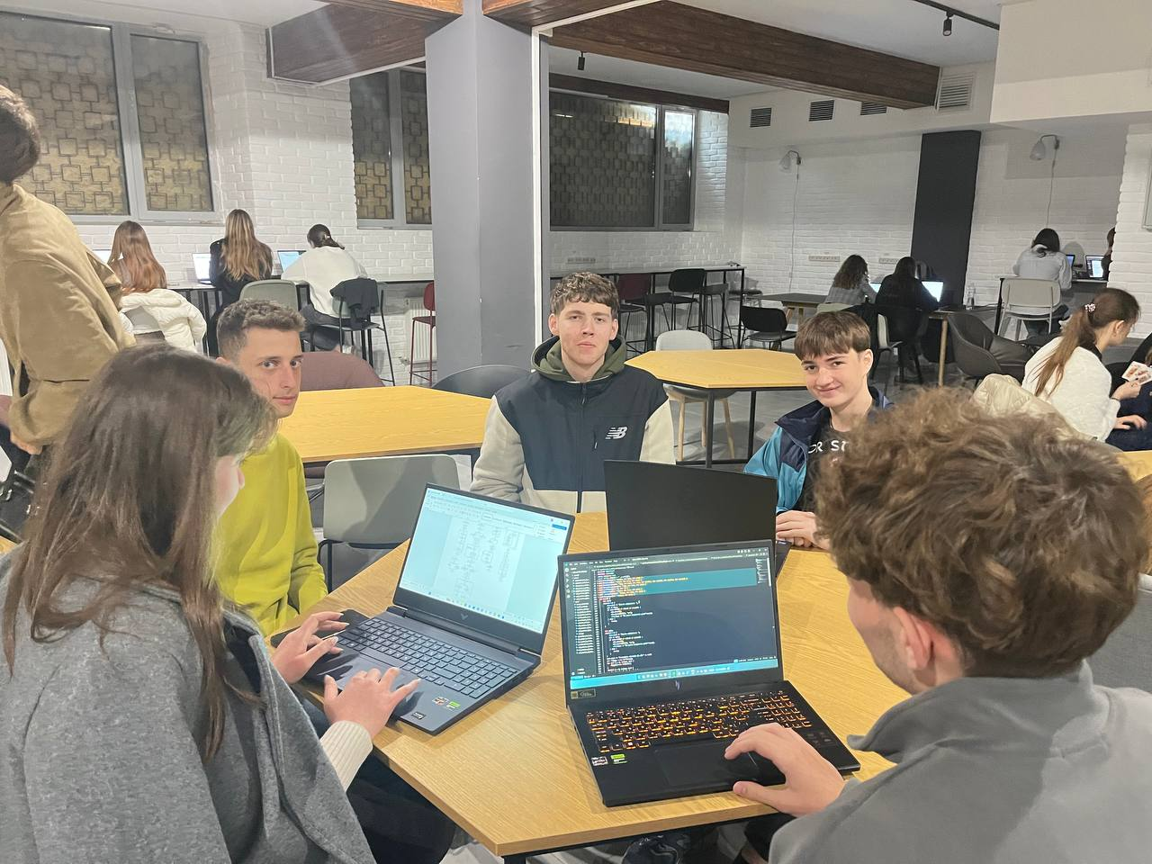
Рис 21. Зустріч
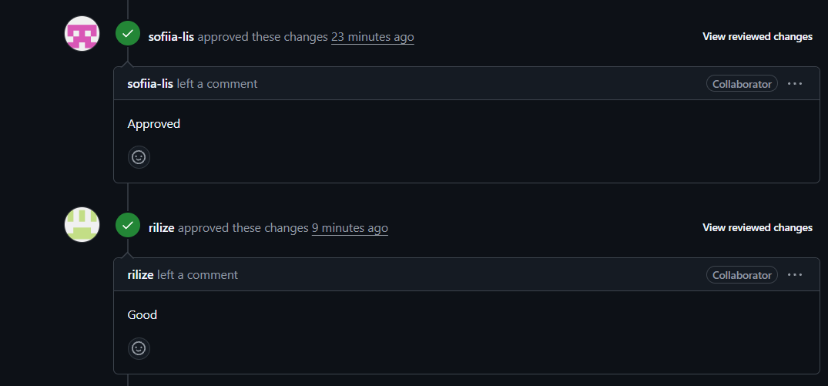
Рис 22. Checking and approval

Висновки:
Під час виконання роботи ознайомлено із класами пам’яті у С++: статична, стек, купа. Опановано конструкції new, delete та їх практичне використання. Поглиблено свої знання в C++. Опрацьовано тему вказівників, їх використання для операцій з масивами. Вивчено двовимірні масиви, їх створення, ініціалізацію та обхід. Здобуто знання про більш оптимальні алгоритми сортування та пошуку. Набуто навичок розробки користувацьких функцій в C++ та використання вбудованих функцій. Продовжено працювати над soft-skills та навичками кооперації з командою. Закріплено практику використання Git/GitHub.

